ΒΟΥΛΗ ΤΩΝ ΕΛΛΗΝΩΝ
Πρωτ. ………
Αριθ.
Διεκπ. …..

ΑΠΟΣΠΑΣΜΑ
Από τα επίσημα Πρακτικά της ΟΣΤ', 15 Φεβρουαρίου 1996, Συνεδρίασης της Ολομέλειας της Βουλής, στην οποία ψηφίστηκε το παρακάτω σχέδιο νόμου:
Κύρωση Συμφωνίας μεταξύ της Κυβερνήσεως της Ελληνικής Δημοκρατίας και της Κυβερνήσεως της Δημοκρατίας της Κροατίας για οικονομική συνεργασία
Άρθρο πρώτο
Κυρώνεται και έχει την ισχύ, που ορίζει το άρθρο 28 παρ. 1 του Συντάγματος, η Συμφωνία μεταξύ της Κυβερνήσεως της Ελληνικής Δημοκρατίας και της Κυβερνήσεως της Δημοκρατίας της Κροατίας για οικονομική συνεργασία που υπογράφηκε στο Ζάγκρεμπ στις 13.9.1994, της οποίας το κείμενο σε πρωτότυπο στην ελληνική και αγγλική γλώσσα έχει ως εξής:
ΣΥΜΦΩΝΙΑ
ΜΕΤΑΞΥ ΤΗΣ ΚΥΒΕΡΝΗΣΕΩΣ
ΤΗΣ ΕΛΛΗΝΙΚΗΣ ΔΗΜΟΚΡΑΤΙΑΣ
ΚΑΙ ΤΗΣ ΚΥΒΕΡΝΗΣΕΩΣ ΤΗΣ ΔΗΜΟΚΡΑΤΙΑΣ
ΤΗΣ ΚΡΟΑΤΙΑΣ ΓΙΑ ΤΗΝ ΟΙΚΟΝΟΜΙΚΗ ΣΥΝΕΡΓΑΣΙΑ
Η Κυβέρνηση της Ελληνικής Δημοκρατίας και η Κυβέρνηση της Δημοκρατίας της Κροατίας,
Αποκαλούμενες στο εξής "τα Συμβαλλόμενα Μέρη",
Επιθυμώντας να προωθήσουν την ανάπτυξη της οικονομικής συνεργασίας μεταξύ τους επί τη βάσει της ισότητας και προς το αμοιβαίο όφελος,
Αναγνωρίζοντας τη σπουδαιότητα των μακροπρόθεσμων μέτρων για την επιτυχή ανάπτυξη της μεταξύ τους συνεργασίας και της ενίσχυσης των μεταξύ τους δεσμών σε διάφορα επίπεδα και, ιδίως, στο επίπεδο των οικονομικών παραγόντων τους,
ΣΥΜΦΩΝΗΣΑΝ ΤΑ ΑΚΟΛΟΥΘΑ:
ΑΡΘΡΟ 1
1. Τα Συμβαλλόμενα Μέρη, στα πλαίσια της αντίστοιχης νομοθεσίας τους και λαμβανομένων υπόψη των διεθνών τους υποχρεώσεων, θα καταβάλουν κάθε προσπάθεια για την ανάπτυξη και την ενίσχυση της οικονομικής συνεργασίας, σε όσο το δυνατόν ευρύτερη βάση, σε όλους τους τομείς που θα θεωρηθούν αμοιβαίου ενδιαφέροντος και οφέλους.
2. Η συνεργασία αυτή αποβλέπει ειδικότερα:
- στην ενίσχυση και διεύρυνση των οικονομικών δεσμών μεταξύ των Συμβαλλόμενων Μερών,
- στο άνοιγμα νέων αγορών,
- στην ενθάρρυνση της συνεργασίας μεταξύ των οικονομικών παραγόντων, συμπεριλαμβανομένων των μικρομεσαίων επιχειρήσεων, με σκοπό την προώθηση των εμπορικών συναλλαγών, των επενδύσεων, των συμφωνιών παροχής δικαιωμάτων χρήσεως και άλλων μορφών συνεργασίας μεταξύ τους.
ΑΡΘΡΟ 2
1. Η συνεργασία, που προβλέπεται στο άρθρο 1, περιλαμβάνει, ιδίως, τους ακόλουθους τομείς:
- βιομηχανία,
- ναυπηγικές κατασκευές και ναυπηγοεπισκευές,
- πετροχημική βιομηχανία,
- γεωργία, συμπεριλαμβανομένης της αγροτικής βιομηχανίας,
- κατασκευαστικές και οικοδομικές δραστηριότητες,
- μεταφορές, συμπεριλαμβανομένων των θαλάσσιων μεταφορών,
- τραπεζικές, ασφαλιστικές και άλλες χρηματοπιστωτικές υπηρεσίες,
- τουρισμό,
- επαγγελματική κατάρτιση και εκπαίδευση στον τομέα του μάνατζμεντ,
- άλλους τομείς υπηρεσιών αμοιβαίου ενδιαφέροντος.
2. Τα Συμβαλλόμενα Μέρη θα προβαίνουν σε διαβουλεύσεις, προκειμένου να εντοπίσουν τους τομείς προτεραιότητας στη συνεργασία τους, καθώς επίσης και νέους τομείς οικονομικής συνεργασίας.
ΑΡΘΡΟ 3
1. Η οικονομική συνεργασία, που προβλέπεται στην παρούσα Συμφωνία, θα πραγματοποιηθεί, ιδίως, επί τη βάσει συμφωνιών και συμβολαίων μεταξύ ελληνικών και
κροατικών επιχειρήσεων, οργανισμών και εταιριών, σύμφωνα με τη νομοθεσία κάθε Συμβαλλόμενου Μέρους.
2. Τα Συμβαλλόμενα Μέρη θα καταβάλουν κάθε προσπάθεια για να διευκολύνουν τη δραστηριότητα αυτή, με τη δημιουργία ευνοϊκών συνθηκών για την οικονομική συνεργασία, ιδίως δε:
- με τη δημιουργία ευνοϊκών συνθηκών για τις επενδύσεις,
- με τη διευκόλυνση της ανταλλαγής πληροφοριών εμπορικής και οικονομικής φύσεως,
- με τη διευκόλυνση ανταλλαγών και επαφών μεταξύ των οικονομικών τους παραγόντων,
- με τη διευκόλυνση της διοργάνωσης πανηγύρεων, εκθέσεων, συμποσίων κ.λπ.,
- με την οργάνωση δραστηριοτήτων για την προώθηση του εμπορίου.
ΑΡΘΡΟ 4
1. Συνιστάται, δια της παρούσας Συμφωνίας, Μικτή Επιτροπή με σκοπό την εξασφάλιση της εφαρμογής της παρούσας Συμφωνίας.
2. Η Μικτή Επιτροπή απαρτίζεται από εκπροσώπους των Συμβαλλόμενων Μερών και θα συνέρχεται κατόπιν αιτήσεως οποιουδήποτε Μέρους, σε τόπο και χρόνο που θα συμφωνείται από κοινού, δια της διπλωματικής οδού.
3. Η Μικτή Επιτροπή θα προβαίνει σε επισκόπηση της προόδου που έχει πραγματοποιηθεί για την υλοποίηση των στόχων της παρούσας Συμφωνίας και θα διατυπώνει, αν απαιτείται, συστάσεις για την εφαρμογή της.
ΑΡΘΡΟ 5
1. Η παρούσα Συμφωνία τίθεται σε ισχύ τριάντα (30) ημέρες από την ημερομηνία λήψεως, δια της διπλωματικής οδού, της τελευταίας ανακοινώσεως εκ μέρους ενός Συμβαλλόμενου Μέρους, από το άλλο Συμβαλλόμενο Μέρος, ότι επληρώθησαν οι προϋποθέσεις που απαιτούνται από την εθνική νομοθεσία κάθε Συμβαλλόμενου Μέρους για τη θέση της σε ισχύ.
2. Η παρούσα Συμφωνία συνάπτεται για μία αρχική περίοδο πέντε (5) ετών. Εφόσον κανένα από τα δύο Συμβαλλόμενα Μέρη δεν καταγγείλει την παρούσα Συμφωνία έξι (6) μήνες πριν από τη λήξη της τρέχουσας περιόδου ισχύος της, η παρούσα Συμφωνία θα παρατείνεται αυτόματα για μία περαιτέρω πενταετή περίοδο.
3. Μετά την καταγγελία της παρούσας Συμφωνίας οι διατάξεις της θα εξακολουθήσουν να εφαρμόζονται σε τυχόν ανεκπλήρωτες υποχρεώσεις, βάσει συμφωνιών και συμβολαίων που συνήφθησαν κατά τη διάρκεια της ισχύος της.
Έγινε εις διπλούν, στο Ζάγκρεμπ, τη 13η Σεπτεμβρίου 1994, στην ελληνική, κροατική και αγγλική γλώσσα και τα δύο κείμενα είναι εξίσου αυθεντικά. Σε περίπτωση διαφοράς ως προς την ερμηνεία υπερισχύει το αγγλικό κείμενο.
ΓΙΑ ΤΗΝ ΚΥΒΕΡΝΗΣΗ ΤΗΣ ΕΛΛΗΝΙΚΗΣ ΔΗΜΟΚΡΑΤΙΑΣ
(υπογραφή)
Ο ΥΦΥΠΟΥΡΓΟΣ ΕΘΝΙΚΗΣ ΟΙΚΟΝΟΜΙΑΣ
Ι. ΑΝΘΟΠΟΥΛΟΣ

ΓΙΑ ΤΗΝ ΚΥΒΕΡΝΗΣΗ ΤΗΣ ΔΗΜΟΚΡΑΤΙΑΣ ΤΗΣ ΚΡΟΑΤΙΑΣ
(υπογραφή)
Η ΥΦΥΠΟΥΡΓΟΣ ΕΘΝΙΚΗΣ ΟΙΚΟΝΟΜΙΑΣ
J. BORIC

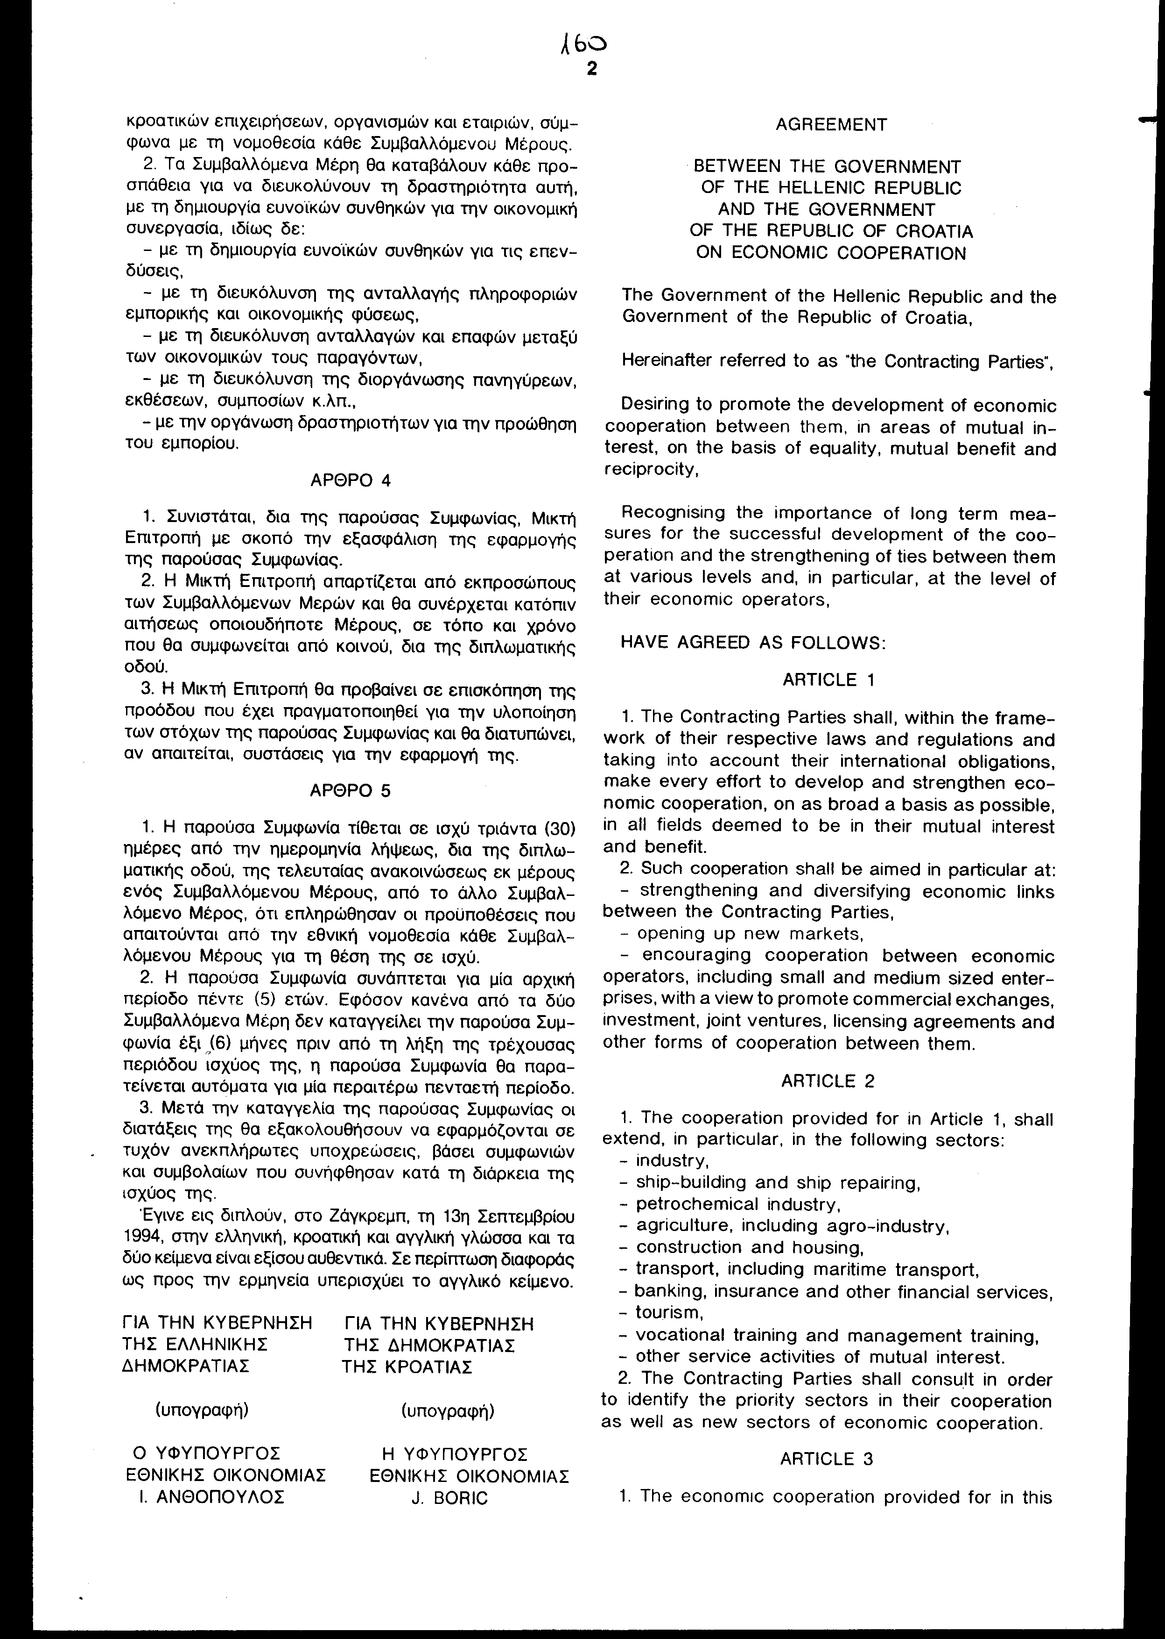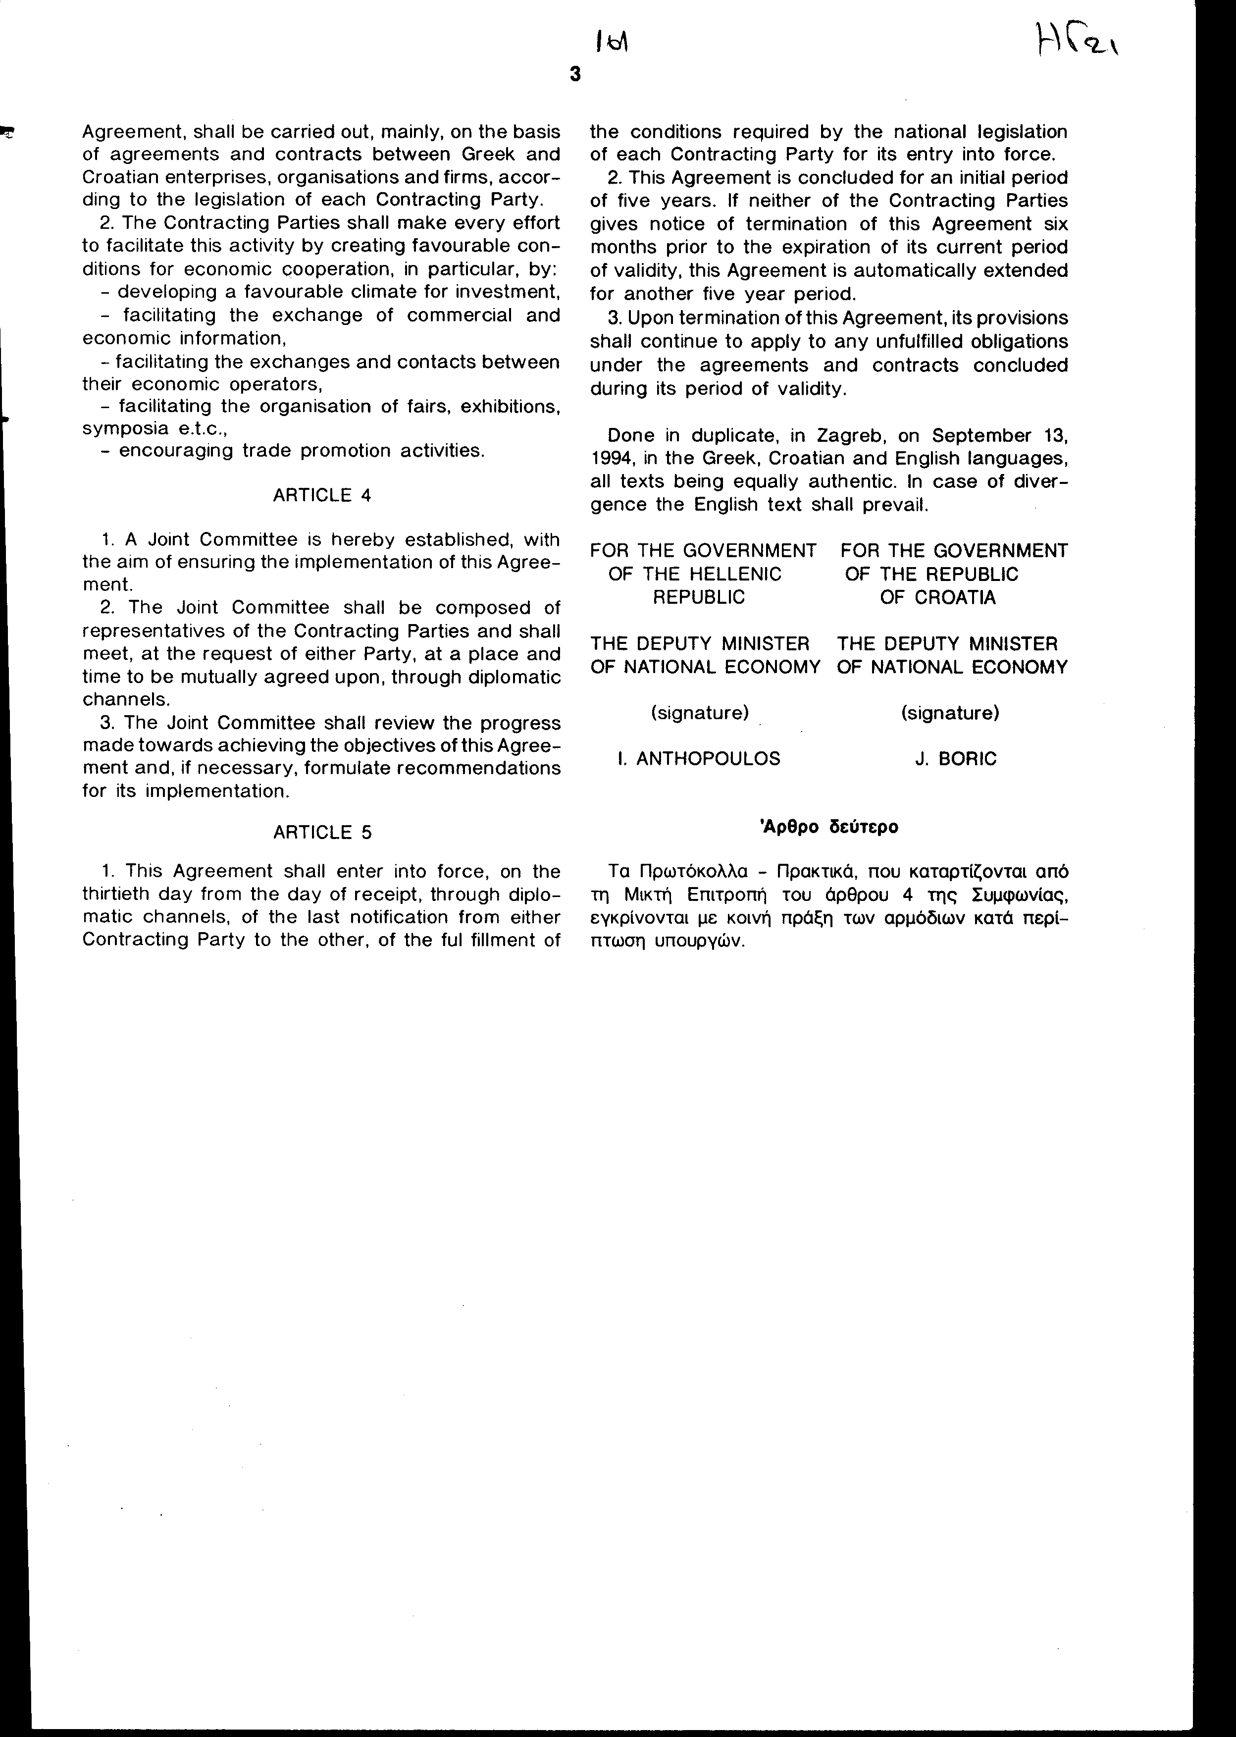

Άρθρο δεύτερο
Τα Πρωτόκολλα - Πρακτικά, που καταρτίζονται από τη Μικτή Επιτροπή του άρθρου 4 της Συμφωνίας, εγκρίνονται με κοινή πράξη των αρμόδιων κατά περίπτωση υπουργών.
Άρθρο τρίτο
Η ισχύς του νόμου αυτού αρχίζει από τη δημοσίευση του στην Εφημερίδα της Κυβερνήσεως και της Συμφωνίας που κυρώνεται από την ολοκλήρωση των προϋποθέσεων του Άρθρου 5 αυτής.
Αθήνα, 1996
Ο ΠΡΟΕΔΡΟΣ ΤΗΣ ΒΟΥΛΗΣ
ΑΠΟΣΤΟΛΟΣ ΧΡ. ΚΑΚΛΑΜΑΝΗΣ

Ο ΓΕΝΙΚΟΣ ΔΙΕΥΘΥΝΤΗΣ ΤΗΣ ΒΟΥΛΗΣ
ΑΝΤΩΝΙΟΣ Γ. ΑΓΓΕΛΟΠΟΥΛΟΣ

Ο ΔΙΕΥΘΥΝΤΗΣ ΝΟΜΟΘΕΤΙΚΟΥ ΕΡΓΟΥ
ΛΕΩΝΙΔΑΣ ΑΝΤ. ΠΑΠΑΘΑΝΑΣΙΟΥ

